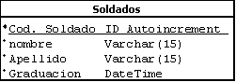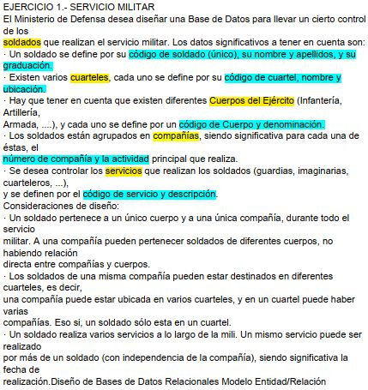

C:\Users\YUKI\Desktop\Servicio Militar\Entidades\Compañias.bmp

C:\Users\YUKI\Desktop\Servicio Militar\Entidades\Cuerpos del ejercito.bmp

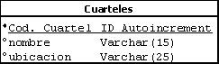

C:\Users\YUKI\Desktop\Servicio Militar\Entidades\Servicios.bmp

